Instituto Federal Sul-rio-grandense – Campus Camaquã
Disciplina: Redes de Computadores II – Turma 2024
Professor: Vinícius Alves Hax
Revisão Etapa 1

1. Explique, com suas palavras, dentro do contexto de redes de computadores, o conceito de Switch.
2. Quais são os dois principais modos do IOS?
3. Considerando a configuração de Switches Cisco, qual o comando que deve ser utilizado para entrar no modo de configuração geral?
4. Considerando a configuração de Switches Cisco, se logo após entrarmos no modo privilegiado for digitado somente o caracter ‘?’ o que irá acontecer?
5. Para que serve o modo trunk de um Switch?
6. O que é e para que serve uma VLAN?
7. Para que serve o comando “switchport mode access”?
8. Como podemos filtrar a saída de um comando no IOS, usando os comandos include e exclude?
9. O que fazem os comandos a seguir?
Switch(config)# interface FastEthernet0/0
Switch(config-if)# ip address 192.168.1.100 255.255.255.0
10. O que acontece se colocarmos “no” na frente de um comando do IOS?
11. O que é VTP?
12. Para que serve o Spanning Tree Protocol?
13. Qual o principal objetivo de um roteador?
14. Qual o significado da mensagem “Destination host unreachable.”? E da mensagem “Request timed out”?
15. Explique a diferença entre roteamento dinâmico e roteamento estático.
16. Quais os comandos necessários para configurar a topologia da imagem a seguir?
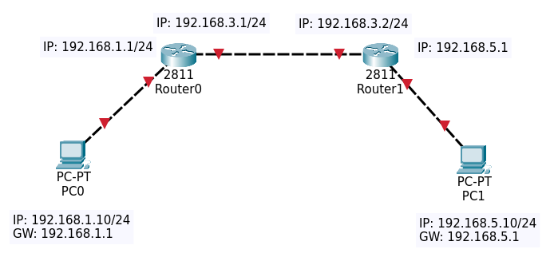

17. Qual o comando para definir a rota padrão em um roteador?

